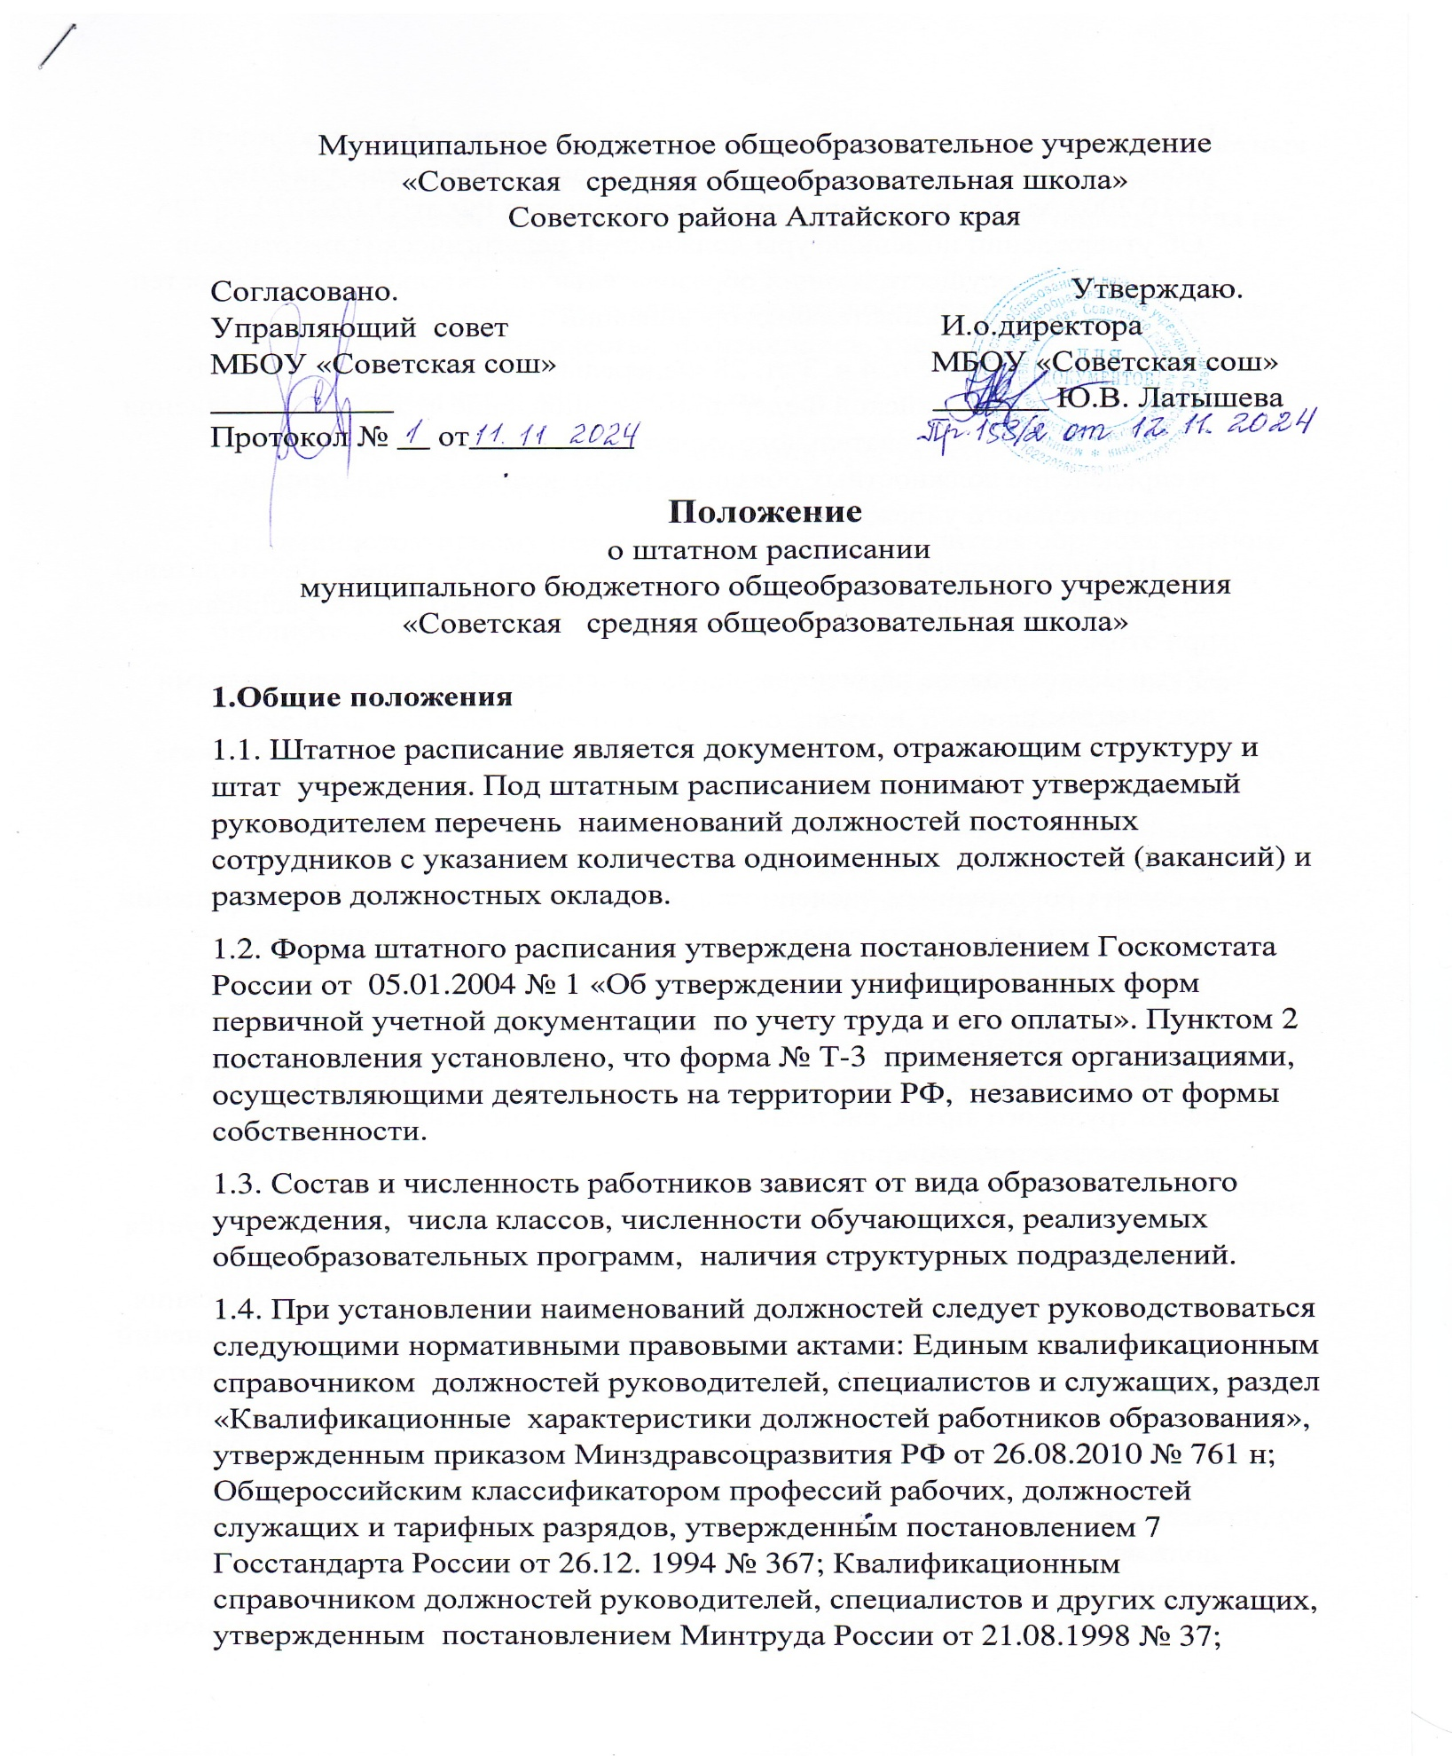 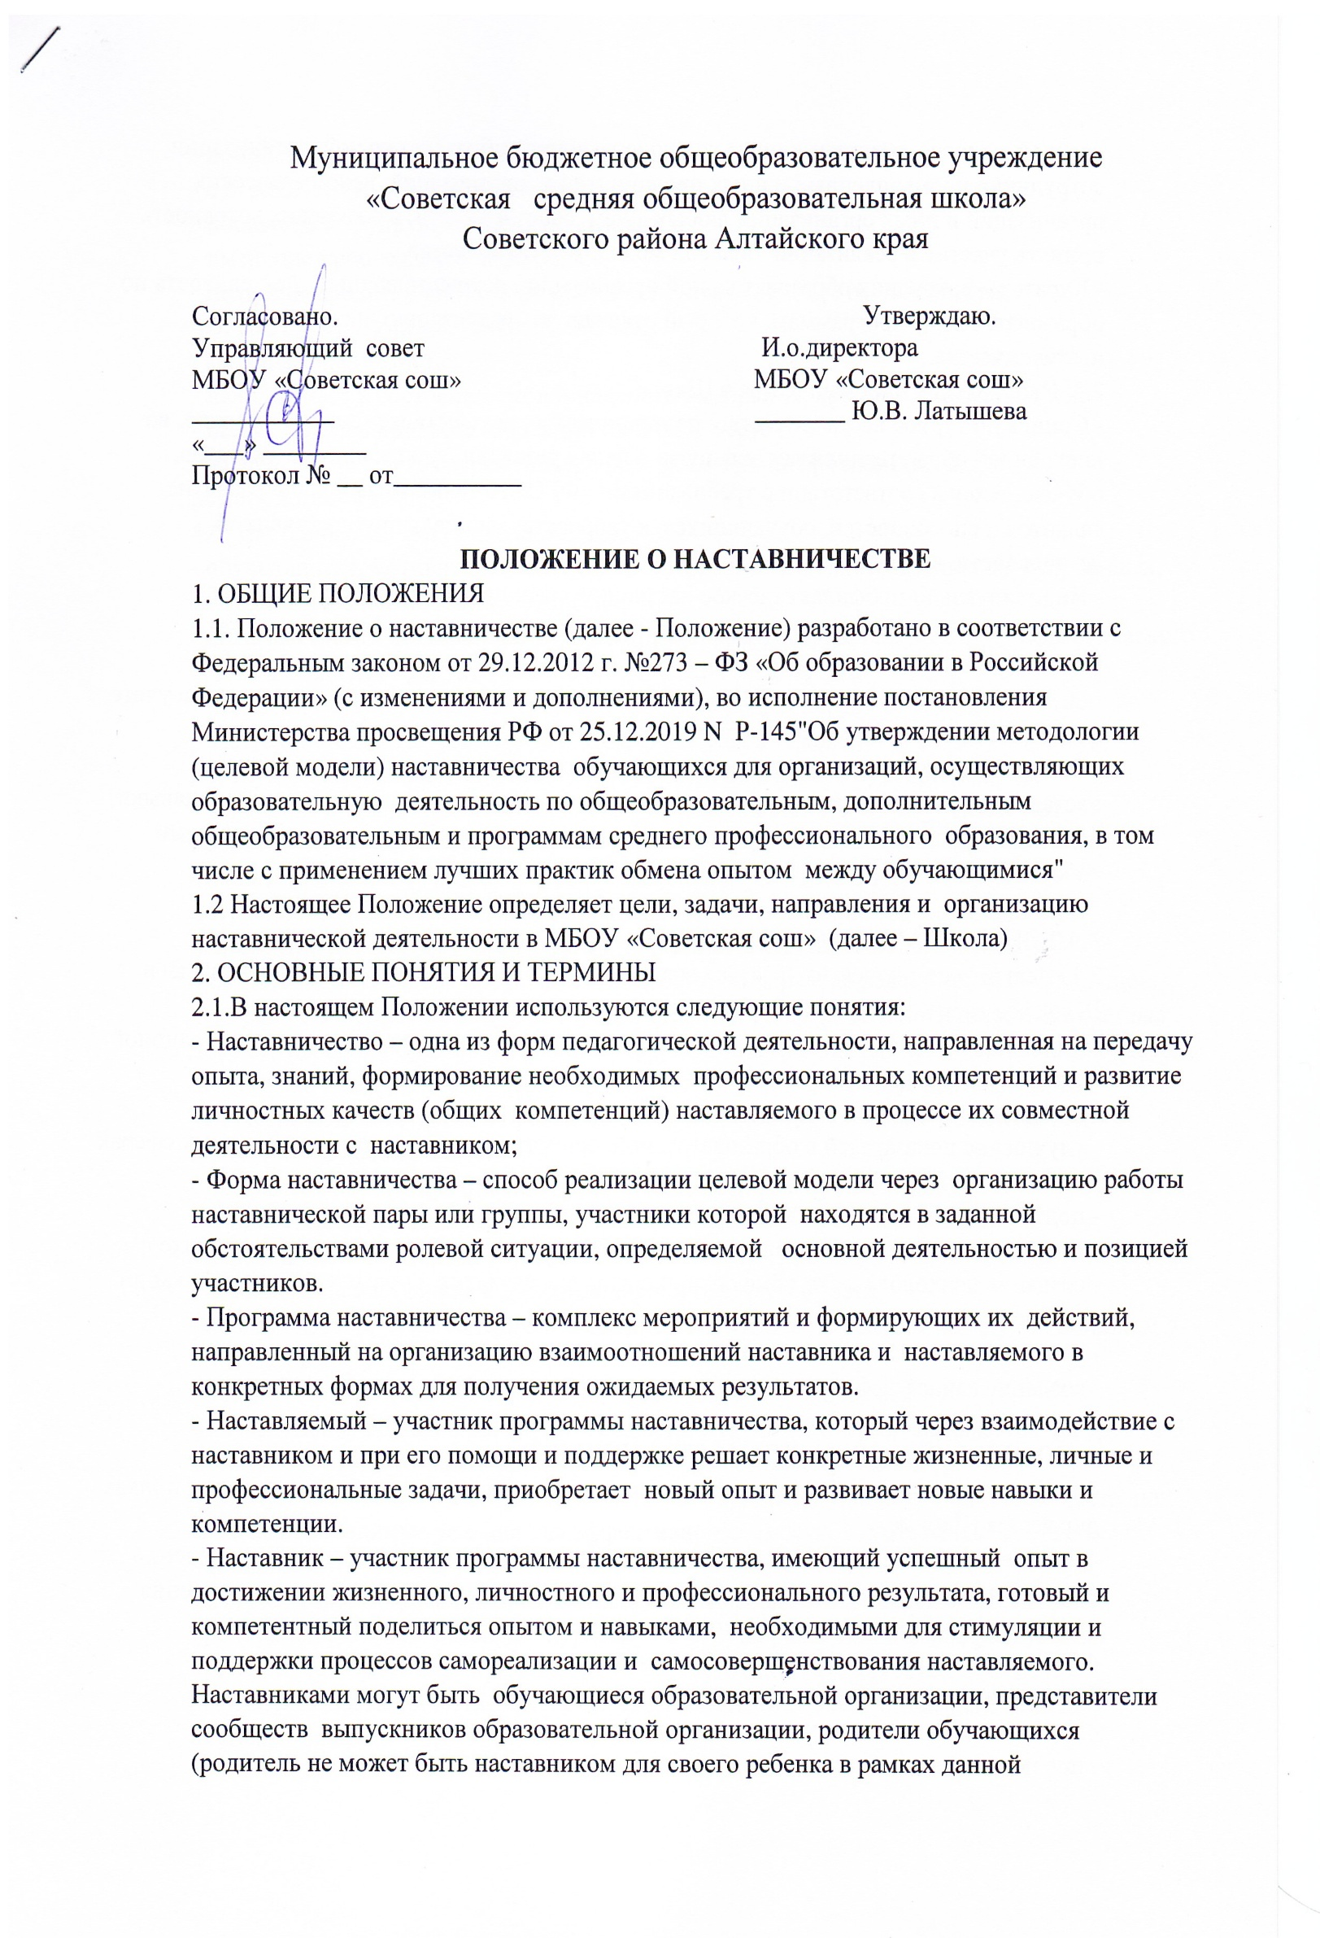

целевой модели), педагоги и иные должностные лица образовательной организации, сотрудники промышленных и иных предприятий и организаций, некоммерческих организаций и иных организаций любых форм собственности, изъявивших готовность принять участие в реализации целевой модели наставничества.

- Куратор – сотрудник образовательной организации, осуществляющий деятельность по образовательным программам, который отвечает за реализацию программы наставничества.

2.2. Направления наставничества в Школе:

- Социокультурное наставничество: наставничество, осуществляемое, как правило, во внеурочной общественной деятельности в целях развития личностных результатов, обучающихся в соответствии с требованиями ФГОС, а также выявление и развитие талантов и способностей, обучающихся к творчеству, социально-общественной деятельности, спортивным достижениям.

- Индивидуально-профилактическое наставничество: наставничество в процессе психолого-педагогического сопровождения обучающихся, попавших в трудную жизненную ситуацию (дети-сироты, лица из числа детей-сирот и оставшихся без попечения родителей, лица с ОВЗ), либо входящих в «группу риска» (состоящие на учете в КДН, УВД, внутреннем профилактическом учете в Школе и т.д.).

- Психолого-педагогическое сопровождение деятельности молодого специалиста: наставничество, в процессе которого формируются профессиональные умения и навыки, надлежащее исполнение должностных обязанностей, ознакомление с особенностями работы Школы.

3. ЦЕЛИ И ЗАДАЧИ НАСТАВНИЧЕСТВА

3.1. Целью наставничества является создание развивающе – поддерживающей среды в Школе со всеми участниками образовательных отношений:

обучающиеся, педагоги, родители, внешние представители для самоопределения, личной и профессиональной самореализации каждого.

3.2. Задачи наставничества:

- улучшение показателей в образовательной, социокультурной, спортивной и иных сферах деятельности Школы;

- подготовка обучающихся к самостоятельной, осознанной деятельности;

- раскрытие личностного, творческого, профессионального потенциала обучающихся;

- создание психологически комфортной среды для развития и повышения квалификации педагогов;

- увеличение числа закрепившихся в профессии педагогических кадров;

- создание канала эффективного обмена личным, жизненным и профессиональным опытом для каждого субъекта Школы.

4. ПОРЯДОК ОРГАНИЗАЦИИ НАСТАВНИЧЕСТВА

4.1. Наставничество в образовательной организации осуществляется на основании приказа директора Школы.

4.2. Заместители директора назначаются приказом директора кураторами направлений наставничества в целях сопровождения, мониторинга, оценки и контроля выполнения индивидуальных планов наставничества по соответствующим направлениям.

4.3. Ежегодно кураторы до 01 октября текущего учебного года формируют

базу наставников и базу наставляемых.

4.4. Наставляемыми могут быть обучающиеся:

- проявившие выдающиеся способности;

- демонстрирующие неудовлетворительные образовательные результаты;

- с ограниченными возможностями здоровья;

- попавшие в трудную жизненную ситуацию;

- имеющие проблемы с поведением;

- не принимающие участие в жизни Школы, отстраненные от коллектива.

4.5. Наставляемыми могут быть педагоги:

- молодые специалисты;

- находящиеся в состоянии эмоционального выгорания, хронической усталости;

- находящиеся в процессе адаптации на новом месте работы;

- желающие овладеть современными программами, цифровыми навыками, КТ компетенциями и т.д.

4.6. Наставниками могут быть:

- обучающиеся, мотивированные помочь сверстникам в образовательных, спортивных, творческих и адаптационных вопросах;

- педагоги и специалисты, заинтересованные в распространении личного педагогического опыта и создании продуктивной педагогической атмосферы;

- родители обучающихся – активные участники родительских советов;

- выпускники, заинтересованные в поддержке своей Школы;

- сотрудники предприятий, заинтересованные в подготовке будущих кадров;

- успешные предприниматели или общественные деятели, которые чувствуют потребность передать свой опыт.

4.7. База наставников и база наставляемых может меняться в зависимости от потребностей Школы в целом и от потребностей участников образовательных отношений: педагогов, учащихся и их родителей (законных представителей).

4.8. Ежегодно на основе представлений кураторов директор издает приказ «О текущей программе наставничества», в котором определяются формы наставничества, отчётные документы, сроки продолжительности текущей программы наставничества, назначаются наставники и закрепляются пары, группы по текущей программе наставничества.

4.9. Назначение наставника производится при обоюдном согласии предполагаемого наставника и наставляемого.

4.10. Замена наставника производится приказом директора в случаях:

- увольнения наставника;

- перевод наставника на другую работу;

- привлечения наставника к дисциплинарной ответственности;

- невозможности установления межличностных взаимоотношений между наставником и обучающимся;

- психологической несовместимости наставника и обучающегося.

4.11. Индивидуальный план осуществления наставничества разрабатывается на срок от 3 месяцев до 1 года согласно приложению №1 к настоящему Положению.

4.12. При реализации индивидуального плана осуществления наставничества наставник создаёт необходимые условия для эффективной совместной работы наставника и наставляемого.

4.13. Не позднее 5 рабочих дней до завершения срока наставничества наставник представляет для ознакомления куратору своего направления отзыв о результатах наставничества согласно приложения №2 к настоящему Положению. В отзыве о результатах наставничества при необходимости даются конкретные рекомендации наставляемому.

4.14. Показателями оценки эффективности работы наставника является достижение наставляемым поставленных целей и решение задач в период наставничества в соответствии с индивидуальным планом осуществления наставничества.

4.15. Мониторинг и оценку результатов деятельности наставников осуществляют кураторы в соответствии с Распоряжением Министерства просвещения России от 25.12.2019 N Р-145 "Об утверждении методологии (целевой модели) наставничества обучающихся для организаций, осуществляющих образовательную деятельность по

общеобразовательным, дополнительным общеобразовательным и программам среднего профессионального образования, в том числе с применением лучших практик обмена опытом между обучающимися"

5. ОБЯЗАННОСТИ КУРАТОРА

5.1 Кураторы процессов наставничества по закрепленным за ними направлениям) обязаны:

- формировать и регулярно пополнять базу наставников и базу наставляемых;

- разработать (совместно с наставником) и утвердить индивидуальный план осуществления наставничества;

- подготовить проект приказа (представление) о закреплении наставляемых за наставниками в соответствии с направлением наставничества;

- проводить мониторинг и оценку результатов деятельности наставников;

- создавать необходимые условия для совместной работы наставляемого с закрепленным за ним наставником;

- посещать отдельные совместные мероприятия, проводимые наставником и наставляемым;

- организовать обучение наставников передовым формам и методам индивидуальной воспитательной работы, основам педагогики и психологии;

- ознакомить куратора с манифестом наставника, кодексом наставника, руководящими принципами наставника согласно приложения № 3 к настоящему Положению

- оказывать методическую и практическую помощь в составлении индивидуальных планов осуществления наставничества;

- анализировать и распространять положительный опыт наставничества в Школе.

6. ОБЯЗАННОСТИ НАСТАВНИКА

6.1 В период наставничества наставник обязан:

- выполнять утвержденный индивидуальный план наставничества;

- изучать личностные качества наставляемого, его отношение с участниками образовательного процесса, увлечения, наклонности, круг общения;

- контролировать и оценивать самостоятельно выполненную работу наставляемого, оказывать необходимую помощь;

- личным примером развивать положительные качества наставляемого, корректировать его поведение в Школе, привлекать к участию в общественной жизни коллектива, содействовать развитию общекультурного и профессионального кругозора;

- подводить итоги наставнической программы с формированием отчета о проделанной работе с предложениями и выводами;

7. ОБЯЗАННОСТИ НАСТАВЛЯЕМОГО

7.1 В период наставничества наставляемый обязан:

- выполнять мероприятия, обозначенные в индивидуальном плане осуществления наставничества;

- выполнять рекомендации наставника;

- постоянно работать над повышением профессионального мастерства, овладевать практическими навыками по осваиваемой образовательной программе;

- учиться у наставника передовым методам и формам работы, правильно строить свои взаимоотношения с ним;

- информировать наставника о трудностях, возникших при выполнении индивидуального плана осуществления наставничества;

- совершенствовать свой общеобразовательный, профессиональный и культурный уровень;

- отчитываться о своей работе перед наставником в установленные сроки.

8. МЕХАНИЗМЫ МОТИВАЦИИ И ПООШРЕНИЯ НАСТАВНИКОВ

8.1 Мероприятия по популяризации роли наставника: организация и проведение фестивалей, форумов, конференций наставников на школьном и другом уровне.

8.2 Выдвижение лучших наставников на конкурсы и мероприятия на муниципальном, региональном и федеральном уровнях.

8.3. Награждение школьными и районными грамотами «Лучший наставник»,

благодарственные письма родителям наставников из числа обучающихся,

благодарственные письма на предприятия и организации наставников.

8.4. Предоставлять наставникам возможность принимать участие в формировании предложений, касающихся развития Школы.

8.5. Проведение школьного конкурса профессионального мастерства «Лучшая пара», «Наставник года» …

9. ДОКУМЕНТЫ, РЕГЛАМЕНТИРУЮЩИЕ НАСТАВНИЧЕСТВО

9.1 К документам, регламентирующим деятельность наставников, кураторов, наставляемых относятся:

- настоящее Положение;

- Распоряжение Министерства просвещения России от 25.12.2019 N Р-145

"Об утверждении методологии (целевой модели) наставничества обучающихся для организаций, осуществляющих образовательную деятельность по общеобразовательным, дополнительным общеобразовательным и программам среднего профессионального

образования, в том числе с применением лучших практик обмена опытом между обучающимися";

-целевая модель наставничества в Школе;

- дорожная карта внедрения системы наставничества в Школе;

- приказ о назначении куратора(ов) и наставников проекта;

- приказ о назначении наставнических пар, групп;

- приказ об утверждении Положения о наставничестве;

- приказ о проведении итогового мероприятия проекта.

- методические рекомендации по организации наставничества в образовательных организациях;

- протоколы заседаний педагогического, методического совета, методических

объединений, на которых рассматривались вопросы наставничества.

Приложение 1

Форма индивидуального плана осуществления наставничества

ИНДИВИДУАЛЬНЫЙ ПЛАН

осуществления наставничества

1. Фамилия, имя, отчество лица, в отношении которого осуществляется

наставничество: ____________________________________________________

2. Наименование должности лица, в отношении которого

осуществляется наставничество: ______________________________________

__________________________________________________________________

3. Фамилия, имя, отчество наставника: _____________________________

__________________________________________________________________

4. Наименование должности наставника: ___________________________

__________________________________________________________________

5. Период наставничества:

с «____» __________ 20____ г. по «____» __________ 20____ г.

|  |  |  |  |  |
| --- | --- | --- | --- | --- |
| №  п/п | Наименование  и содержание  мероприятий | Период  выполнения | Ответственный  за выполнение | Отметка  о выполнении |
| 1 |  |  |  |  |
| 2 |  |  |  |  |
| 3 |  |  |  |  |

Рекомендации наставника по вопросам, связанным с исполнением

должностных обязанностей:

__________________________________________________________________

__________________________________________________________________

__________________________________________________________________

Методическая и практическая помощь в приобретении навыков

для выполнения должностных обязанностей

__________________________________________________________________

__________________________________________________________________

__________________________________________________________________

«____» __________ 20____ г.

______________/_____________

(подпись / фамилия и инициалы куратора)

«____» __________ 20____ г.

______________/_____________

(подпись / фамилия и инициалы наставника)

9

Приложение 2

Форма отзыва о результатах наставничества

ОТЗЫВ

о результатах наставничества

1. Фамилия, имя, отчество и должность наставника:_________________

__________________________________________________________________

2. Фамилия, имя, отчество и должность лица, в отношении которого

осуществляется наставничество (далее – наставляемый):__________________

__________________________________________________________________

3. Период наставничества:

с «____» __________ 20____ г. по «____» __________ 20____ г.

4. Информация о результатах наставничества:

а) наставляемый изучил следующий перечень вопросов:_____________

__________________________________________________________________

б) наставляемый выполнил следующие задания, данные наставником:

__________________________________________________________________

__________________________________________________________________

в) оценка профессиональных и личностных качеств наставляемого

(нужное указать):___________________________________________________

__________________________________________________________________

г) наставляемому следует устранить следующие недостатки: _________

__________________________________________________________________

д) наставляемому следует дополнительно изучить следующие

вопросы: __________________________________________________________

__________________________________________________________________

5. Определение потенциала наставляемого и рекомендации по его

профессиональному развитию: _______________________________________

__________________________________________________________________

6. Дополнительная информация о наставляемом,

(представляется при необходимости): _________________________________

__________________________________________________________________

«____» __________ 20____ г.

______________/_____________

(подпись / фамилия и инициалы куратора)

«____» __________ 20____ г.

______________/_____________

(подпись / фамилия и инициалы наставника)

Приложение 3

МАНИФЕСТ НАСТАВНИКА

- Наставник помогает наставляемому осознать свои сильные и слабые стороны и определить векторы развития.

- Наставник является примером жизни, поведения и ценностей для наставляемого.

- Наставнические отношения формируются в условиях доверия, взаимообогащения и открытого диалога.

- Наставник ориентируется на близкие, достижимые для наставляемого цели, но обсуждает с ним также долгосрочную перспективу и будущее.

- Наставник предлагает помощь в достижении целей и желаний наставляемого и указывает на риски и противоречия.

- Наставник не навязывает наставляемому собственное мнение и позицию, но стимулирует развитие у наставляемого индивидуального видения.

- Наставник помогает наставляемому развить прикладные навыки, умения и компетенции.

- Наставник по возможности оказывает наставляемому личностную и психологическую поддержку, мотивирует и ободряет его.

- Наставник по согласованию с куратором может проводить дополнительные (в том числе выездные) мероприятия, направленные как на достижение цели наставнической программы, так и на укрепление взаимоотношений с наставляемым.

- Наставник соблюдает обоюдные договоренности, не выходит за допустимые рамки субординации и не разглашает информацию, которую передает ему наставляемый.

- Наставник может быть инициатором завершения программы, но перед этим обязан приложить все усилия по сохранению доброкачественных наставнических отношений.

- Список исключений, информация о которых незамедлительно передается куратору программы:

- если наставляемый сообщит о том, что стал жертвой насилия (физического, сексуального, психологического);

- если наставляемый сообщит о том, что вовлечен в незаконную деятельность (распространение наркотиков, финансовые махинации);

- если наставляемый сообщит (или его поведение будет свидетельствовать) о потенциальной угрозе, способной нанести вред жизни и здоровью (суицидальные мысли, пагубная зависимость).

КОДЕКС НАСТАВНИКА

- Не осуждаю, а предлагаю решение.

- Не критикую, а изучаю ситуацию.

- Не обвиняю, а поддерживаю.

- Не решаю проблему сам, а помогаю решить ее наставляемому.

- Не навязываю свое мнение, а работаю в диалоге.

- Разделяю ответственность за наставляемого с куратором, родителями и организацией.

- Не утверждаю, а советуюсь.

- Не отрываюсь от практики.

- Призывая наставляемого к дисциплине и ответственному отношению к себе, наставническому взаимодействию и программе, сам следую этому правилу.

- Не разглашаю внутреннюю информацию. Наставничество – не решение всех проблем, стоящих перед наставляемым и его/ее семьей. Суть наставничества заключается в создании и поддержании устойчивых человеческих взаимоотношений, в которых наставляемый чувствует, что к нему относятся как к личности и что он имеет значение для общества.

РУКОВОДЯЩИЕ ПРИНЦИПЫ НАСТАВНИКА

Наставники слушают, поддерживают зрительный контакт и посвящают

наставляемым все свое внимание

Наставники рекомендуют, помогают наставляемым найти направление

в жизни, но не подталкивают их.

Наставники рассказывают, дают представление о перспективах наставляемого,

помогают определить цели и приоритеты.

Наставники обучают, рассказывают о жизни, собственной карьере, личном

и профессиональном опыте.

Наставники представляют свой опыт.

Помогают наставляемым избежать ошибок и извлечь уроки из жизненных ситуаций

Наставники доступны, предоставляют ресурс, источник опыта и знаний, которому наставляемый доверяет и к которому может обратиться

Наставники критикуют, но конструктивно.

По необходимости наставники указывают области,которые нуждаются в улучшении, всегда сосредоточивая внимание на поведении наставляемого, но никогда – на характере

Наставники поддерживают, независимо от того, насколько болезненный опыт имеет наставляемый, наставник продолжает поощрять его учиться и совершенствоваться

Наставники точны. Дают конкретные советы, анализируют, рефлексируют, что было сделано хорошо, что может быть исправлено или улучшено, что достигнуто, какие преимущества есть у различных действий.

Наставники неравнодушны

Наставник интересуется образовательными успехами наставляемого, успехами в планировании и реализации карьеры, в личном развитии.

Наставники успешны. Не только успешны сами по себе, но и способствуют успехам других людей

Наставники вызывают восхищение, пользуются и в обществе уважением, и в своих организациях.